

**แผนการจัดการเรียนรู้ที่ 20**

**กลุ่มสาระการเรียนรู้ วิทยาศาสตร์และเทคโนโลยี รายวิชา ชีววิทยา รหัสวิชา ว31241**

**ชั้นมัธยมศึกษาปีที่ 4 ภาคเรียนที่ 1 ปีการศึกษา 2564**

**หน่วยการเรียนรู้ที่ 3 เรื่อง กล้องจุลทรรศน์ เวลา 3 ชั่วโมง นางพิมสุดา คะนิกา**

**1. สาระสำคัญ / ความคิดรวบยอด**

กล้องจุลทรรศน์เป็นเครื่องมือที่ช่วยในการขยายภาพ ทำให้สามารถมองเห็นสิ่งมีชีวิตขนาดเล็กๆได้ กล้องจุลทรรศน์มีทั้งแบบใช้แสงและแบบอิเล็กตรอน การศึกษาเซลล์ด้วยกล้องจุลทรรศน์อิเล็กตรอนจะเห็นรายละเอียดของโครงสร้งของเซลล์ที่ศึกษามากกว่ากล้องจุลทรรศน์แบบใช้แสง

**2. มาตรฐานการเรียนรู้ / ผลการเรียนรู้**

**1. เข้าใจธรรมชาติของสิ่งมีชีวิต การศึกษาชีววิทยาและวิธีการทางวิทยาศาสตร์ สารที่เป็นองค์ประกอบของสิ่งมีชีวิต ปฏิกิริยาเคมีในเซลล์ของสิ่งมีชีวิต กล้องจุลทรรศน์ โครงสร้างและหน้าที่ของเซลล์ การลำเลียงสารเข้าและออกจากเซลล์ การแบ่งเซลล์ และการหายใจระดับเซลล์**

10. บอกวิธีการ และเตรียมตัวอย่างสิ่งมีชีวิต เพื่อศึกษาภายใต้กล้องจุลทรรศน์ใช้แสง วัดขนาดโดยประมาณและวาดภาพที่ปรากฏภายใต้กล้อง บอกวิธีการใช้ และการดูแลรักษากล้องจุลทรรศน์ใช้แสงที่ถูกต้อง

**3. จุดประสงค์การเรียนรู้ (K,P,A)**

1. อธิบายความแตกต่างของกล้องจุลทรรศน์แบบใช้แสงและแบบอิเล็กตรอนได้ (K)
2. บอกหน้าที่และการทำงานของกล้องจุลทรรศน์แบบใช้แสงได้ (K)
3. ระบุส่วนประกอบของกล้องจุลทรรศน์ได้ (P)
4. สนใจใฝ่เรียนรู้ทางการศึกษา และเป็นผู้มีความคิดสร้างสรรค์ (A)

**4. สาระการเรียนรู้**

- กล้องจุลทรรศน์แบบใช้แสง

- กล้องจุลทรรศน์อิเล็กตรอน

**5. กิจกรรมการเรียนรู้ (5E)**

**ขั้นที่ 1 สร้างความสนใจ (Engagement)**

1. ครูนำกล้องจุลทรรศน์แบบใช้แสง มาให้นักเรียนศึกษาและลองใช้ โดยนำคำถาม ดังนี้

- กล้องจุลทรรศน์มีหน้าที่อะไร (ไว้ใช้ส่องเซลล์หรือสิ่งมีชีวิตที่มีขนาดเล็ก)

**(ปรัชญาของเศรษฐกิจพอเพียง ด้านความรู้)**

- ส่วนประกอบของกล้องจุลทรรศน์มีอะไรบ้าง (อาศัยประสบการณ์เดิมของนักเรียน)

**(ปรัชญาของเศรษฐกิจพอเพียง ด้านความรู้)**

2. ครูและนักเรียนศึกษาการใช้กล้องจุลทรรศน์แบบใช้แสงร่วมกัน

**ขั้นที่ 2 สำรวจและค้นหา (Exploration)**

1. ครูให้นักเรียนแบ่งกลุ่ม กลุ่มละ 5 – 6 คน เพื่อศึกษาค้นคว้า เรื่อง กล้องจุลทรรศน์ ในแหล่งเรียนรู้ต่างๆ โดยใช้คำถามนี้เป็นแนวทาง **(ปรัชญาของเศรษฐกิจพอเพียง ด้านความรู้ ด้านเหตุผล ด้านพอประมาณ)**

- กล้องจุลทรรศน์มีกี่ประเภท อะไรบ้าง **(ปรัชญาของเศรษฐกิจพอเพียง ด้านความรู้)**

- หลักการทำงานของกล้องจุลทรรศน์ **(ปรัชญาของเศรษฐกิจพอเพียง ด้านความรู้)**

(พิจารณาคำตอบของผู้เรียนในแต่ละแหล่งข้อมูล)

2. ให้นักเรียนแต่ละกลุ่มแลกเปลี่ยนเรียนรู้ในหัวข้อ เรื่อง กล้องจุลทรรศน์ บันทึกข้อมูล แล้วอภิปรายสรุปร่วมกัน พร้อมนำเสนอหน้าชั้นเรียน **(ปรัชญาของเศรษฐกิจพอเพียง ด้านความรู้ ด้านคุณธรรม)**

**ขั้นที่ 3 อธิบายและลงข้อสรุป (Explanation)**

1. ประเภทของกล้องจุลทรรศน์ **(ปรัชญาของเศรษฐกิจพอเพียง ด้านความรู้)**

กล้องจุลทรรศน์แบบใช้แสง

Light microscope เป็นกล้องจุลทรรศน์ที่พบอยู่ทั่วไป โดยเวลาส่องดูจะเห็นพื้นหลังเป็นสีขาว และจะเห็นเชื้อจุลินทรีย์มีสีเข้มกว่า

*ส่วนประกอบของกล้องจุลทรรศน์*

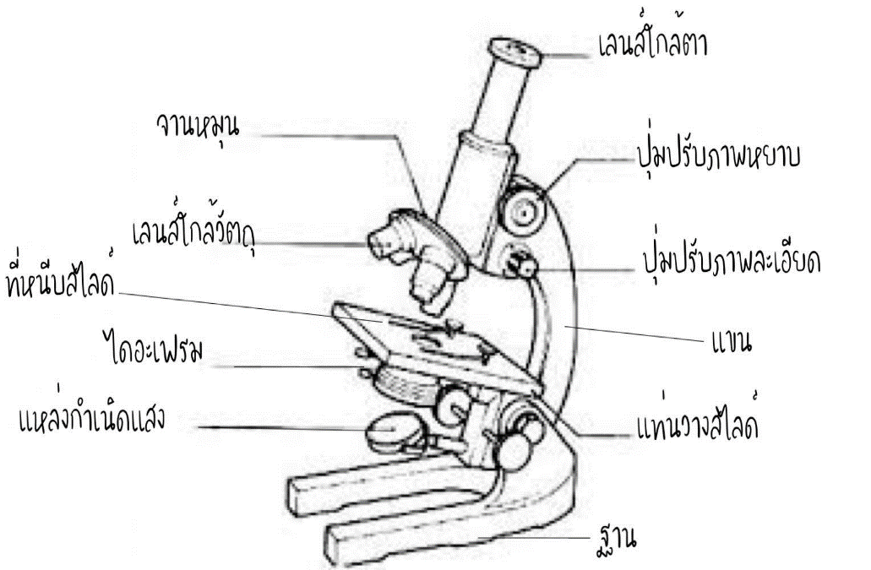

Stereo microscope เป็นกล้องจุลทรรศน์ที่ส่องดูสิ่งมีชีวิตที่ไม่เล็กมาก ส่องดูเป็น 3 มิติ ส่วนใหญ่จะใช้ในการศึกษาแมลง

2. กล้องจุลทรรศน์อิเล็กตรอน **(ปรัชญาของเศรษฐกิจพอเพียง ด้านความรู้)**

- Transmission Electron Microscope: TEM ศึกษาโครงสร้างภายใน ภาพที่ได้เป็น 2 มิต

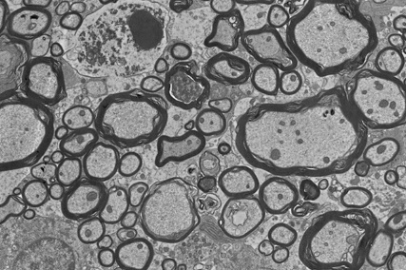

*ภาพที่ได้จากกล้องจุลทรรศน์อิเล็กตรอนแบบส่องผ่าน*

- Scanning Electron Microscope: SEM ศึกษาโครงสร้างภายนอก ภาพที่ได้เป็น 3 มิติ

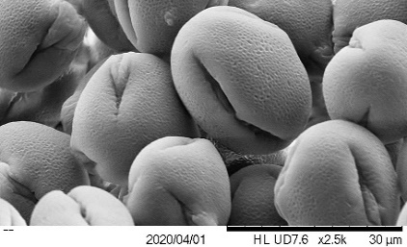

*ภาพที่ได้จากกล้องจุลทรรศน์อิเล็กตรอนแบบส่องกราด*

**ขั้นที่ 4 ขยายความรู้ (Elaboration)**

1. นักเรียนแบ่งกลุ่ม 4 – 5 คน ร่วมกันอธิปรายทบทวนส่วนประกอบและหน้าที่ของกล้องจุลทรรศน์แบบใช้แสง

**(ปรัชญาของเศรษฐกิจพอเพียง ด้านความรู้ ด้านพอประมาณ)**

1. นักเรียนในกลุ่มร่วมกันทำโมเดล 3 มิติ ส่วนประกอบและหน้าของกล้องจุลทรรศน์แบบใช้แสง

**(ปรัชญาของเศรษฐกิจพอเพียง ด้านความรู้ ด้านคุณธรรม)**

**ขั้นที่ 5 ประเมิน (Evaluation)**

1. นักเรียนตรวจสอบหรือประเมินขั้นตอนต่าง ๆ ที่เรียนมาในวันนี้มีจุดเด่น จุดบกพร่องอะไรบ้าง มีความสงสัย ความอยากรู้อยากเห็นในเรื่องใด

**(ปรัชญาของเศรษฐกิจพอเพียง ด้านภูมิคุ้มกัน ด้านคุณธรรม)**

2. นักเรียนประเมินตนเอง โดยเขียนแสดงความรู้สึกหลังการเรียน ในประเด็นต่อไปนี้

- สิ่งที่นักเรียนได้เรียนรู้ในวันนี้คืออะไร

- นักเรียนมีส่วนร่วมกิจกรรมในกลุ่มมากน้อยเพียงใด **(ปรัชญาของเศรษฐกิจพอเพียง ด้านคุณธรรม)**

- เพื่อนนักเรียนในกลุ่มมีส่วนร่วมกิจกรรมในกลุ่มมากน้อยเพียงใด

**(ปรัชญาของเศรษฐกิจพอเพียง ด้านคุณธรรม)**

- นักเรียนพึงพอใจกับการเรียนในวันนี้หรือไม่ เพียงใด **(ปรัชญาของเศรษฐกิจพอเพียง ด้านคุณธรรม)**

- นักเรียนจะนำความรู้ที่ได้นี้ไปใช้ให้เกิดประโยชน์แก่ตนเอง ครอบครัว และสังคมทั่วไปได้อย่างไร

**(ปรัชญาของเศรษฐกิจพอเพียง ด้านภูมิคุ้มกัน)**

จากนั้นแลกเปลี่ยนตรวจสอบขั้นตอนการทำงานทุกขั้นตอนว่าจะเพิ่มคุณค่าไปสู่สังคม เกิดประโยชน์ต่อสังคมให้มากขึ้นกว่าเดิมในขั้นตอนใดบ้าง สำหรับการทำงานในครั้งต่อไป

**6. สื่อ / แหล่งการเรียนรู้**

- สื่อ Power Point เรื่อง เซลล์และการทำงานของเซลล์

- หนังสือเรียน สสวท ชีววิทยา เล่ม 1

- แหล่งเรียนรู้ตามอัธยาศัย

**7. ชิ้นงานหรือภาระงาน (หลักฐาน/ร่องรอยการเรียนรู้)**

- ใบงาน เรื่อง เซลล์และการทำงานของเซลล์

- ชิ้นงาน เรื่อง ส่วนประกอบของกล้องจุลทรรศ์

**8. การวัดและประเมินผล**

**ตารางแบบประเมินทักษะการเรียนรู้ (ความคิดสร้างสรรค์)**

|  |  |  |  |  |
| --- | --- | --- | --- | --- |
| **รายการประเมิน** | **ระดับคุณภาพ** | | | |
| **4** | **3** | **2** | **1** |
| 1. ความคิดคล่อง | ตอบตรงประเด็นถูกต้อง 90% ขึ้นไปในเวลาที่กำหนด | ตอบตรงประเด็นถูกต้องได้ 70% ขึ้นไปในเวลาที่กำหนด | ตอบตรงประเด็นถูกต้องได้ 50% ขึ้นไปในเวลาที่กำหนด | ตอบตรงประเด็นถูกต้องต่ำกว่า 50% ในเวลาที่กำหนด |
| 2. คิดหยืดหยุ่น | จัดลักษณะ/ประเภท/กลุ่มของคำตอบได้อย่างหลากหลาย | จัดลักษณะ/ประเภท/กลุ่มของคำตอบได้อย่างหลากหลาย ได้เป็นส่วนใหญ่ | จัดลักษณะ/ประเภท/กลุ่มของคำตอบได้อย่างหลากหลาย ได้เป็นบางส่วน | จัดลักษณะ/ประเภท/กลุ่มของคำตอบได้ไม่หลากหลาย |
| 3. คิดริเริ่ม | คิดแปลกใหม่แตกต่างจากเดิม/ดัดแปลงนำไปใช้อย่างถูกต้อง | คิดแปลกใหม่แตกต่างจากเดิม/ดัดแปลงนำไปใช้อย่างถูกต้อง เป็นส่วนใหญ่ | คิดแปลกใหม่แตกต่างจากเดิม/ดัดแปลงนำไปใช้อย่างถูกต้อง เป็นบางส่วน | คิดแปลกใหม่แตกต่างจากเดิม/ดัดแปลงนำไปใช้อย่างถูกต้อง เป็นส่วนน้อย |
| 4. คิดละเอียดละออ | บอกรายละเอียดเกี่ยวกับคำตอบและเชื่อมโยงสัมพันธ์สิ่งต่างๆได้อย่างถูกต้อง | บอกรายละเอียดเกี่ยวกับคำตอบและเชื่อมโยงสัมพันธ์สิ่งต่างๆได้อย่างถูกต้อง เป็นส่วนใหญ่ | บอกรายละเอียดเกี่ยวกับคำตอบและเชื่อมโยงสัมพันธ์สิ่งต่างๆได้อย่างถูกต้อง เป็นบางส่วน | บอกรายละเอียดเกี่ยวกับคำตอบและเชื่อมโยงสัมพันธ์สิ่งต่างๆได้อย่างถูกต้อง เป็นส่วนน้อย |

**ระดับคุณภาพ** ดีมาก = 13 – 16 คะแนน

ดี = 9 – 12 คะแนน

พอใช้ = 5 – 8 คะแนน

ปรับปรุง = 1 – 4 คะแนน

**เกณฑ์การผ่าน** ได้ระดับ*พอใช้* ขึ้นไปถือว่าผ่าน

**แบบประเมินการสืบสอบข้อมูล**

| **รายการประเมิน** | **ระดับคุณภาพ** | | | |
| --- | --- | --- | --- | --- |
| **4** | **3** | **2** | **1** |
| 1. การวางแผนค้นคว้าข้อมูลจากแหล่งการเรียนรู้ | วางแผนที่จะค้นคว้าข้อมูลจากแหล่งการเรียนรู้ที่หลากหลายเชื่อถือได้และมีการเชื่อมโยงให้เห็นเป็นภาพรวม แสดงให้เห็น  ถึงความสัมพันธ์ของ  วิธีการทั้งหมด | วางแผนที่จะค้นคว้าข้อมูลจากแหล่งการเรียนรู้ที่หลากหลาย และเหมาะสมแต่ไม่มีการเชื่อมโยงให้เห็นเป็นภาพรวม | วางแผนที่จะค้นคว้าข้อมูลจากแหล่งการเรียนรู้โดยมีครูหรือผู้อื่นแนะนำบ้าง | ไม่มีการวางแผนที่จะค้นคว้าข้อมูลจาก  แหล่งการเรียนรู้อย่างเป็นระบบ |
| 2. การเก็บรวบรวม  ข้อมูล | เก็บรวบรวมข้อมูล  ตามแผนที่กำหนด  ทุกประการ | เก็บรวบรวมข้อมูล  โดยคัดเลือกและ/หรือประเมินข้อมูล | เก็บรวบรวมข้อมูล  โดยไม่มีการคัดเลือก  และ/หรือประเมินข้อมูล | เก็บรวบรวมข้อมูล  เป็นระยะ ขาดการประเมินเพื่อคัดเลือก |
| 3. การจัดกระทำข้อมูลและการนำเสนอ | จัดกระทำข้อมูลอย่างเป็นระบบมีการเชื่อมโยงให้เห็นเป็นภาพรวม และนำเสนอด้วยแบบต่าง ๆ อย่างชัดเจนถูกต้อง | จัดกระทำข้อมูลอย่างเป็นระบบ มีการจำแนกข้อมูลให้เห็นความสัมพันธ์ นำเสนอด้วยแบบต่าง ๆ ได้อย่างถูกต้อง | จัดกระทำข้อมูลอย่างเป็นระบบมียกตัวอย่างเพิ่มเติมให้เข้าใจง่ายและนำเสนอด้วยแบบต่าง ๆ แต่ยังไม่ถูกต้อง | จัดกระทำข้อมูลอย่างไม่เป็นระบบ และนำเสนอไม่สื่อความหมายและไม่ชัดเจน |
| 4. การสรุปผล | สรุปผลได้อย่างถูกต้อง  กระชับ ชัดเจน และ  ครอบคลุม มีเหตุผล  ที่อ้างอิงจากการสืบสอบได้ | สรุปผลได้อย่างกระชับ  แต่ยังไม่ชัดเจนและ  ไม่ครอบคลุมข้อมูล  จากการวิเคราะห์  ทั้งหมด | สรุปผลได้กระชับ  กะทัดรัด แต่ไม่ชัดเจน | สรุปผลโดยไม่ใช้  ข้อมูล และไม่ถูกต้อง |
| 5. การเขียนรายงาน | เขียนรายงานตรงตามจุดประสงค์ถูกต้องและชัดเจน และมีการเชื่อมโยงให้เห็นเป็นภาพรวม | เขียนรายงานตรงตามจุดประสงค์อย่างถูกต้องและชัดเจนแต่ขาดการเรียบเรียง | เขียนรายงานโดยสื่อความหมายได้โดยมีครูหรือผู้อื่นแนะนำ | เขียนรายงานได้ตามตัวอย่าง แต่ใช้ภาษาไม่ถูกต้อง และไม่ชัดเจน |

**ระดับคุณภาพ** ดีมาก = 16 – 20 คะแนน

ดี = 11 – 15 คะแนน

พอใช้ = 6 – 10 คะแนน

ปรับปรุง = 1 – 5 คะแนน

**เกณฑ์การผ่าน** ได้ระดับ*พอใช้* ขึ้นไปถือว่าผ่าน

**บันทึกหลังสอน**

1. จุดเน้นสู่การพัฒนาคุณภาพผู้เรียน

1.1 ความสามารถและทักษะ

มีความสามารถในการแสวงหาความรู้เพื่อการแก้ปัญหา

มีความสามารถในการใช้เทคโนโลยีเพื่อการเรียนรู้

มีความสามารถในการใช้ภาษาต่างประเทศ (ภาษาอังกฤษ)

มีทักษะการคิดขั้นสูง

มีทักษะชีวิต

มีทักษะการสื่อสารอย่างสร้างสรรค์ตามช่วงวัย

1.2 ผลการสอน

…………………………………………………………………………………………………………………………………..……………….

…………………………………………………………………………………………………………………………………………………...

2. ปัญหา/อุปสรรค

…………………………………………………………………………………………………………………………………..……………….

…………………………………………………………………………………………………………………………………………………...

3. ข้อเสนอแนะ/แนวทางแก้ไข

…………………………………………………………………………………………………………………………………..……………….

…………………………………………………………………………………………………………………………………………………...

ลงชื่อ...............................................ครูผู้สอน

(...............................................)

ตำแหน่ง ครูผู้สอน

4. ข้อเสนอแนะของหัวหน้าสถานศึกษา หรือผู้ที่ได้รับมอบหมาย

…………………………………………………………………………………………………………………………………..……………….

…………………………………………………………………………………………………………………………………………………...

ลงชื่อ...............................................

(...............................................)

ตำแหน่ง……………………………………